Rita Ørsland

Plan- og miljørådgiver

Saksbehandler: | Deres ref.: |  | Vår ref.: | Arkiv: |  |  | Vår dato:
Rita Ørsland |  |  | 2017000131  19/5553 -40 | FA - L12, GBNR - 82/4 |  |  | 21.05.2019

Melding om vedtak - Detaljregulering Måkehei/Vågan og Oddsfjell/Revaknuten, Gnr. 82 bnr. 4 samt del av bnr. 2 - PlanID 2016001
2. gangs behandling

Kommunestyret 13.05.2019 - Sak: 015/19
Det er gjort følgende vedtak i saken:
- Med hjemmel i Plan- og bygningslovens § 12-12 vedtas Detaljregulering for Måkehei/Vågan og Oddsfjell/Revaknuten, gnr. 82 bnr. 4 samt del av bnr. 2 – PlanID 2016001, plankart datert 04.04.2017, revidert 13.03.1019 planbestemmelser datert 19.06.2017, revidert 26.02.2019 planbeskrivelse datert, 19.06.2017 med følgende endring:
- § 3.3.6 i planbestemmelsene endres til følgende: Som en forlengelse av strandsonen i vest, tillates utfylling i sjøen mot nord for etablering av en molo med kombinert funksjon som brygge/fiskeplass/rekreasjonsområde for allmenn benyttelse. Før tiltaket kan igangsettes må det foreligge tillatelse etter Forurensingsloven.
- Reguleringsplanene for Måkehei/Vågan (PlanId 1997002) og Revaknuten/Oddsfjell (PlanId 2002001) oppheves med hjemmel i PBL §12-14.

Med vennlig hilsen
Sokndal kommune

Rita Ørsland
Plan- og miljørådgiver

Vedlegg:  Dok.nr | Tittel på vedlegg
198272 | Plankart til 2.gangsbehandling
197548 | Reguleringsbestemmelser
161561 | Planbeskrivelse Måkehei

Øvrige mottakere:
Anita Kristin Holmen Brattetveit | Kong Haralds Gate 27 | 4345 | BRYNE
Anne Marie Nessa | Castors Gate 21 | 4021 | STAVANGER
Arnfinn Kåre Hansen og Elin Halvorsen | Leiteveien 19 | 4020 | STAVANGER
Arnt Ingvald og Elfrid Anfinsen | Lerkeveien 27 | 4314 | SANDNES
Atle Tingbø | Fullriggerveien 26 | 4374 | EGERSUND
Audhild og Stein Magne Birkeland | Osheia 8 | 4355 | KVERNALAND
Bente Høyland | Bjørnstj Bjørnsons G 13 | 4319 | SANDNES
Bernt Ove Brattetveit | Kong Haralds Gate 27 | 4345 | BRYNE
Bjørg Lovise Nyegaard | Hanaveien 19 A | 4327 | SANDNES
Bodil Lisbeth Fatnes og Ole Larsen | Kong Sverres Gate 13 | 4344 | BRYNE
Clive Robert Bray | Laberget 116 | 4020 | STAVANGER
Dag-Espen Knudtsen Larsen | Bjørnstj Bjørnsons G 13 | 4319 | SANDNES
Elin Mydland Strong | 71 St 37w 1b  10023 New York  Usa
Elin og Håkon Øystein Omdal | Nedre Myssa | 4380 | HAUGE I DALANE
Else Marie og Petter Hodne | Lars Tjøttas Veg 41 | 4341 | BRYNE
Fylkesmannen i Rogaland | Postboks 59 Sentrum | 4001 | STAVANGER
Heidi Howden og Steinar Berg | Ragbakken 78 | 4042 | HAFRSFJORD
Henning Lien | Blåkvalveien 25 | 4077 | HUNDVÅG
Inge Reidar Pedersen | Øvre Stranda 50 | 4460 | MOI
Inger Jorun og Jan Ivar Ougendal | Knudehagen 1 | 4380 | HAUGE I DALANE
Ingunn Elisabeth Evje Mydland | Nordnes | 4380 | HAUGE I DALANE
Irene og Petter Berg | Storgata 23 | 4306 | SANDNES
Jan Magnor Hadland | Hitraveien 11 | 4029 | STAVANGER
Jan Nyegaard | Hanaveien 19 A | 4327 | SANDNES
Jane og Arne Håland | Sælandsvegen 34 | 4342 | UNDHEIM
Jorunn Solberg Ohnstad | Jarleveien 5 A | 4016 | STAVANGER
Jostein Bengt Elle | Immerstein | 4380 | HAUGE I DALANE
Kari Morset og Kenneth Olsen | Marknesringen 11 | 4052 | RØYNEBERG
Kristine Aarrestad Ryen | Husabøveien 15 | 4371 | EGERSUND
Kristine Reinertsen | Bjaalands Gate 2 C | 4016 | STAVANGER
Kurt Serigstad | Gudrun Lalands Veg 39 | 4340 | BRYNE
Kystverket Vest | Postboks 1502 | 6025 | ÅLESUND
Leiv Sætre | Austråttveien 21 | 4306 | SANDNES
Marit Johanne Kro Waaland | Rudolf Nilsens Gate 2 | 4021 | STAVANGER
Marit Østebrød | Fullriggerveien 26 | 4374 | EGERSUND
Målfrid ogGaute Digernes | Vardheivegen 7 | 4340 | BRYNE
Naturvernforbundet i Rogaland | Postboks 441 | 4002 | STAVANGER
Oddsfjell Hytteforening v/Leiv Sætre
Ove Jan Aase | Askepottveien 57 | 4314 | SANDNES
Per Albert Grure | Sandvedlia 16 | 4318 | SANDNES
Per Øyvind Ohnstad | Jarleveien 5 A | 4016 | STAVANGER
Reidar Ulevik | Djupadalshagen 2 | 4046 | HAFRSFJORD
Rogaland Fylkeskommune | Postboks 130, Sentrum | 4001 | Stavanger
Sigmund og Gunn Reidun Rolfsen | Hagevegen 11 | 4352 | KLEPPE
Statens vegvesen region Vest Leikanger Kontorsted | Askedalen 4 | 6863 | LEIKANGER
Steinar Voll | Sandeparken 5 | 4055 | SOLA
Svein Ove Wersland | Langflåtveien 10 | 4017 | STAVANGER
Tom Rasmussen | Hasselveien 10 | 4460 | MOI
Toril Røyland | Gamleveien 61 | 4380 | HAUGE I DALANE
Torill Sætre | Austråttveien 21 | 4306 | SANDNES
Vågan Båtforening
Øyvind Steinskog | Fossanhagen 7 | 4110 | FORSAND

Dokumentet er godkjent elektronisk og har derfor ingen signatur.

Sokndal
kommune

Saksbehandler | Plan- og miljørådgiver Rita Ørsland
ArkivsakID: | 17/131
Arkivkode: | FA - L12, GBNR - 82/4

Saksnummer | Utvalg | Dato
024/19 | Hovedutvalg for Landbruk miljø og teknikk | 10.04.2019
015/19 | Kommunestyret | 13.05.2019

Detaljregulering Måkehei/Vågan og Oddsfjell/Revaknuten, Gnr. 82 bnr. 4 samt del av bnr. 2 - PlanID 2016001
2. gangs behandling

Sammendrag:
Norrøn Eiendomsutvikling AS fremmer forslag om endring av reguleringsplanene for
Måkehei/Vågan og Oddsfjell/Revaknuten på gnr. 82, bnr. 2 og 4 i Sokndal kommune. Reguleringsplanene er av gammel dato, vedtatt henholdsvis 1997 og 2002. Begge disse planene vil bli erstattet av den nye planen.

Bakgrunn for endringen er å tilpasse planene til dagens lovverk og detaljeringsgrad.
Gjeldene reguleringsform med punktfeste ønskes erstattet med regulerte festetomter/selveide tomter, hyttestørrelsen ønskes økt i samsvar med kommuneplanens bestemmelser, det ønskes regulert kjørbar veg frem til de fleste hytter, og det reguleres felles parkeringsplasser spredt omkring i hyttefeltet.

I tillegg ønskes den eksisterende båthavnen, som er felles for hyttefeltene, endret. Dagens båthavn, basert på flytebrygger, ligger svært utsatt til for vær og vind. Dette fører til brekkasjer og store vedlikeholdskostnader, noe som har resultert i at båthavna i dag er demontert. Nå ønskes båthavna trukket inn i terrenget med faste brygger i stedet for flytebrygger.

Rådmannens forslag til vedtak:
- Med hjemmel i Plan- og bygningslovens § 12-12 vedtas Detaljregulering for Måkehei/Vågan og Oddsfjell/Revaknuten, gnr. 82 bnr. 4 samt del av bnr. 2 – PlanID 2016001, plankart datert 04.04.2017, revidert 13.03.1019 planbestemmelser datert 19.06.2017, revidert 26.02.2019 planbeskrivelse datert, 19.06.2017 med følgende endring:
  - § 3.3.6 i planbestemmelsene endres til følgende: Som en forlengelse av strandsonen i vest, tillates utfylling i sjøen mot nord for etablering av en molo med kombinert funksjon som brygge/fiskeplass/rekreasjonsområde for allmenn benyttelse. Før tiltaket kan igangsettes må det foreligge tillatelse etter Forurensingsloven.
- Planen vedtas under forutsetning av at plankartet oppdateres i samsvar med tilbakemelding fra Rogaland Fylkeskommune, og innsigelsen blir trukket.
- Reguleringsplanene for Måkehei/Vågan (PlanId 1997002) og Revaknuten/Oddsfjell (PlanId 2002001) oppheves med hjemmel i PBL §12-14.

Vedlegg:  Dok.nr | Tittel på vedlegg
197548 | Reguleringsbestemmelser
197549 | Plankart til 2.gangsbehandling
161561 | Planbeskrivelse Måkehei
193507 | Trekking av innsigelse til reguleringsplan for hyttefelt Måkhei/Vågan og Oddsfjell/Revaknuten
192487 | Forespørsel om trekking av innsigelse
181578 | Vedrørende plankart
197974 | Gnr.82, Bnr.4 og del av Bnr.2 - Detaljregulering - hyttefelt Måkehei/ Vågan og Oddsfjell / Revaknuten - svar på forespørsel om trekking av innsigelse
181579 | Utsnitt
181580 | Siste plankart - Høring
180356 | Angående båthavn
180310 | Offentlig ettersyn - 1. gangs behandling - Detaljregulering for gnr. 82 bnr. 4 samt del av bnr. 2 - Måkhei/Vågan og Oddsfjell/Revaknuten
180249 | Kommentar til høring - 1. gangs behandling detaljregulering Måkehei/Vågan og Oddsfjell/Revaknuten
180244 | 1. Illustrasjon Plankartet plasser inn i terrenget
180245 | 2. Illustrasjon. Den planlagte og eksisterende båthavna plasser i terrenget
180246 | 4. Illustrasjon Panoramautsikt sett fra havet med den planlagte moloen og båthavna bak
180248 | 8. Illustrasjon viser planlagt og eksiterende Båthanvn, sett fra veien
180247 | 5. Illustrasjon Bilde av dagens utsikt fra sjøen - utsnitt
180034 | Uttale til detaljregulering for Måkehei/Vågan og Oddsfjell/Revaknuten - gnr. 82, bnr. 4 samt del av bnr. 2 - Sokndal kommune - Rogaland fylke
179789 | Høringssvar - detaljregulering for hyttefelt Måkehei/Vågan og Oddsfjell/Revaknuten m/strand m/landskap
179359 | Planarbeid hyttefelt Måkehei / Vågan og Oddsfjell / Revaklnuten - Innsigelse med forslag til løsning
179360 | Kart som viser omsynssone
178758 | Forlengelse av høringsfrist sak 1. gangs behandling - Detaljregulering for Måkehei/Vågan og Oddsfjell/Revaknuten - gnr. 82, bnr. 4 samt del av bnr. 2 i Sokndal kommune
178740 | Vedr. endring av grense
178741 | Kart
198272 | Plankart til 2.gangsbehandling
198273 | Oversendelsesmail

10.04.2019 Hovedutvalg for Landbruk miljø og teknikk
Møtebehandling:
Ny innstilling ble lagt frem i møtet:
- Med hjemmel i Plan- og bygningslovens § 12-12 vedtas Detaljregulering for Måkehei/Vågan og Oddsfjell/Revaknuten, gnr. 82 bnr. 4 samt del av bnr. 2 – PlanID 2016001, plankart datert 04.04.2017, revidert 13.03.1019 planbestemmelser datert 19.06.2017, revidert 26.02.2019 planbeskrivelse datert, 19.06.2017 med følgende endring:
- § 3.3.6 i planbestemmelsene endres til følgende: Som en forlengelse av strandsonen i vest, tillates utfylling i sjøen mot nord for etablering av en molo med kombinert funksjon som brygge/fiskeplass/rekreasjonsområde for allmenn benyttelse. Før tiltaket kan igangsettes må det foreligge tillatelse etter Forurensingsloven.
- Reguleringsplanene for Måkehei/Vågan (PlanId 1997002) og Revaknuten/Oddsfjell (PlanId 2002001) oppheves med hjemmel i PBL §12-14.
Ny innstilling ble enstemmig tilrådt.

LMT- 024/19 Vedtak:
- Med hjemmel i Plan- og bygningslovens § 12-12 vedtas Detaljregulering for Måkehei/Vågan og Oddsfjell/Revaknuten, gnr. 82 bnr. 4 samt del av bnr. 2 – PlanID 2016001, plankart datert 04.04.2017, revidert 13.03.1019 planbestemmelser datert 19.06.2017, revidert 26.02.2019 planbeskrivelse datert, 19.06.2017 med følgende endring:
- § 3.3.6 i planbestemmelsene endres til følgende: Som en forlengelse av strandsonen i vest, tillates utfylling i sjøen mot nord for etablering av en molo med kombinert funksjon som brygge/fiskeplass/rekreasjonsområde for allmenn benyttelse. Før tiltaket kan igangsettes må det foreligge tillatelse etter Forurensingsloven.
- Reguleringsplanene for Måkehei/Vågan (PlanId 1997002) og Revaknuten/Oddsfjell (PlanId 2002001) oppheves med hjemmel i PBL §12-14.

13.05.2019 Kommunestyret
Møtebehandling:
Hovedutvalg for landbruk, miljø og teknikks innstilling ble enstemmig vedtatt.

KS- 015/19 Vedtak:
- Med hjemmel i Plan- og bygningslovens § 12-12 vedtas Detaljregulering for Måkehei/Vågan og Oddsfjell/Revaknuten, gnr. 82 bnr. 4 samt del av bnr. 2 – PlanID 2016001, plankart datert 04.04.2017, revidert 13.03.1019 planbestemmelser datert 19.06.2017, revidert 26.02.2019 planbeskrivelse datert, 19.06.2017 med følgende endring:
- § 3.3.6 i planbestemmelsene endres til følgende: Som en forlengelse av strandsonen i vest, tillates utfylling i sjøen mot nord for etablering av en molo med kombinert funksjon som brygge/fiskeplass/rekreasjonsområde for allmenn benyttelse. Før tiltaket kan igangsettes må det foreligge tillatelse etter Forurensingsloven.
- Reguleringsplanene for Måkehei/Vågan (PlanId 1997002) og Revaknuten/Oddsfjell (PlanId 2002001) oppheves med hjemmel i PBL §12-14.

Klageadgang:
Ja
Saksgang:
Fastsettes av Kommunestyret etter vedtak i LMT.
Tidligere politisk behandling:
1. gangs behandling i Hovedutvalget for landbruk, miljø og teknikk 18.04.2018

Forhold til overordnede planer:
Kommuneplan: regulert til fritidsbebyggelse og LNFR-område

«Vakre landskap i Rogaland»: Planområdet ligger i et regionalt viktig friluftsområde og er en
del av området Nordfjord – Mong Svånes som er kategorisert «Vakre landskap»
Hele rapporten kan lastes ned på:
file:///C:/Users/ror/Downloads/Vakre+landskap+i+Rogaland,+Stavanger+Turistforening+2009%20(2).pdf
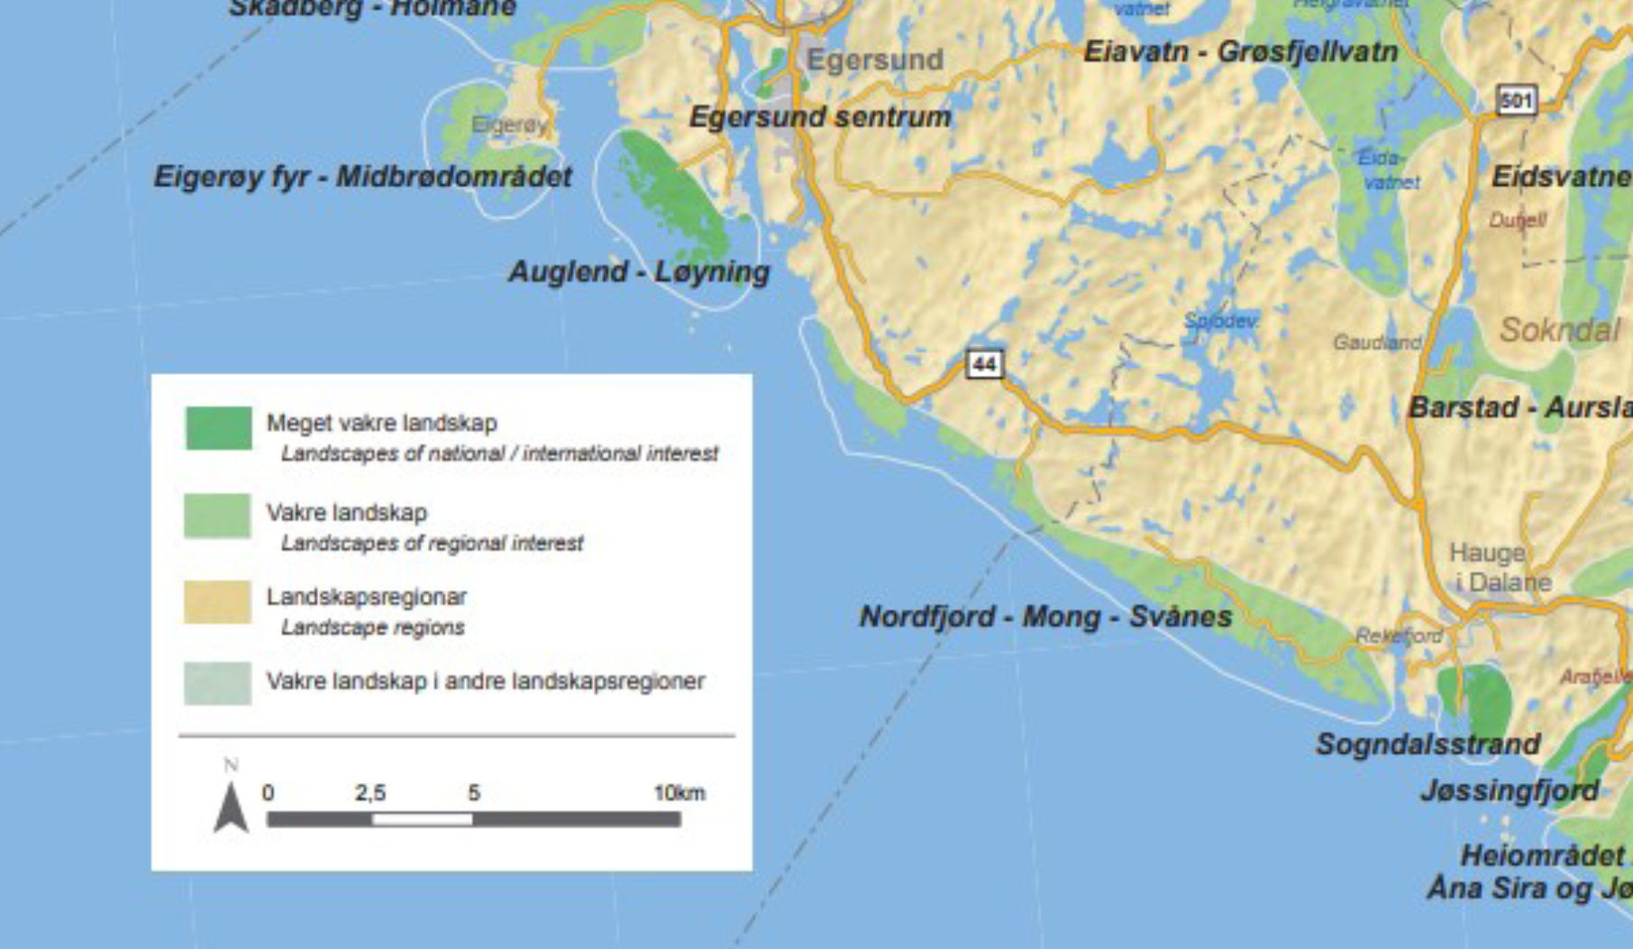

Gjeldende reguleringsplaner:
Måkehei/Vågan (PlanId 1997002)

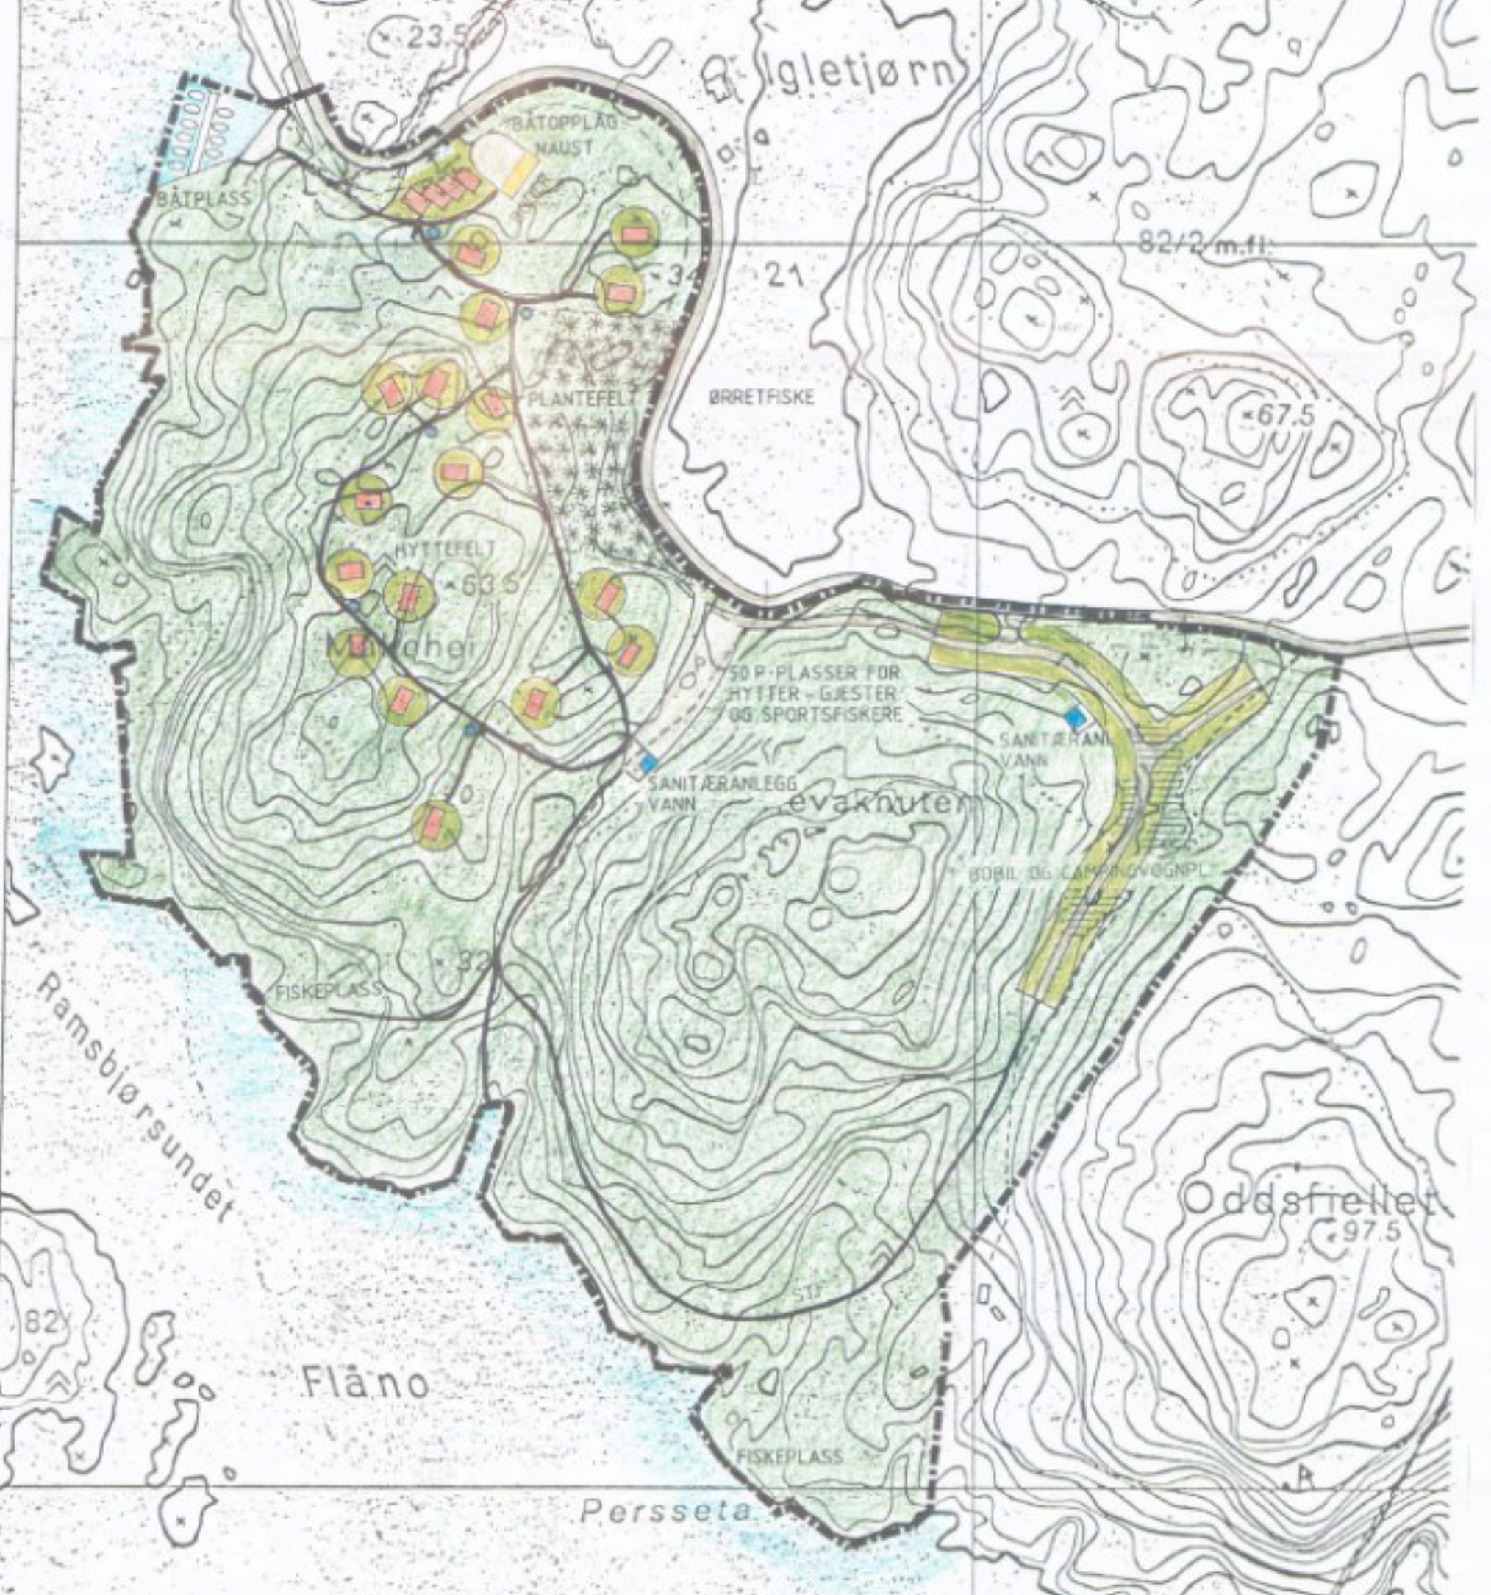
Revaknuten/Oddsfjell (PlanId 2002001)

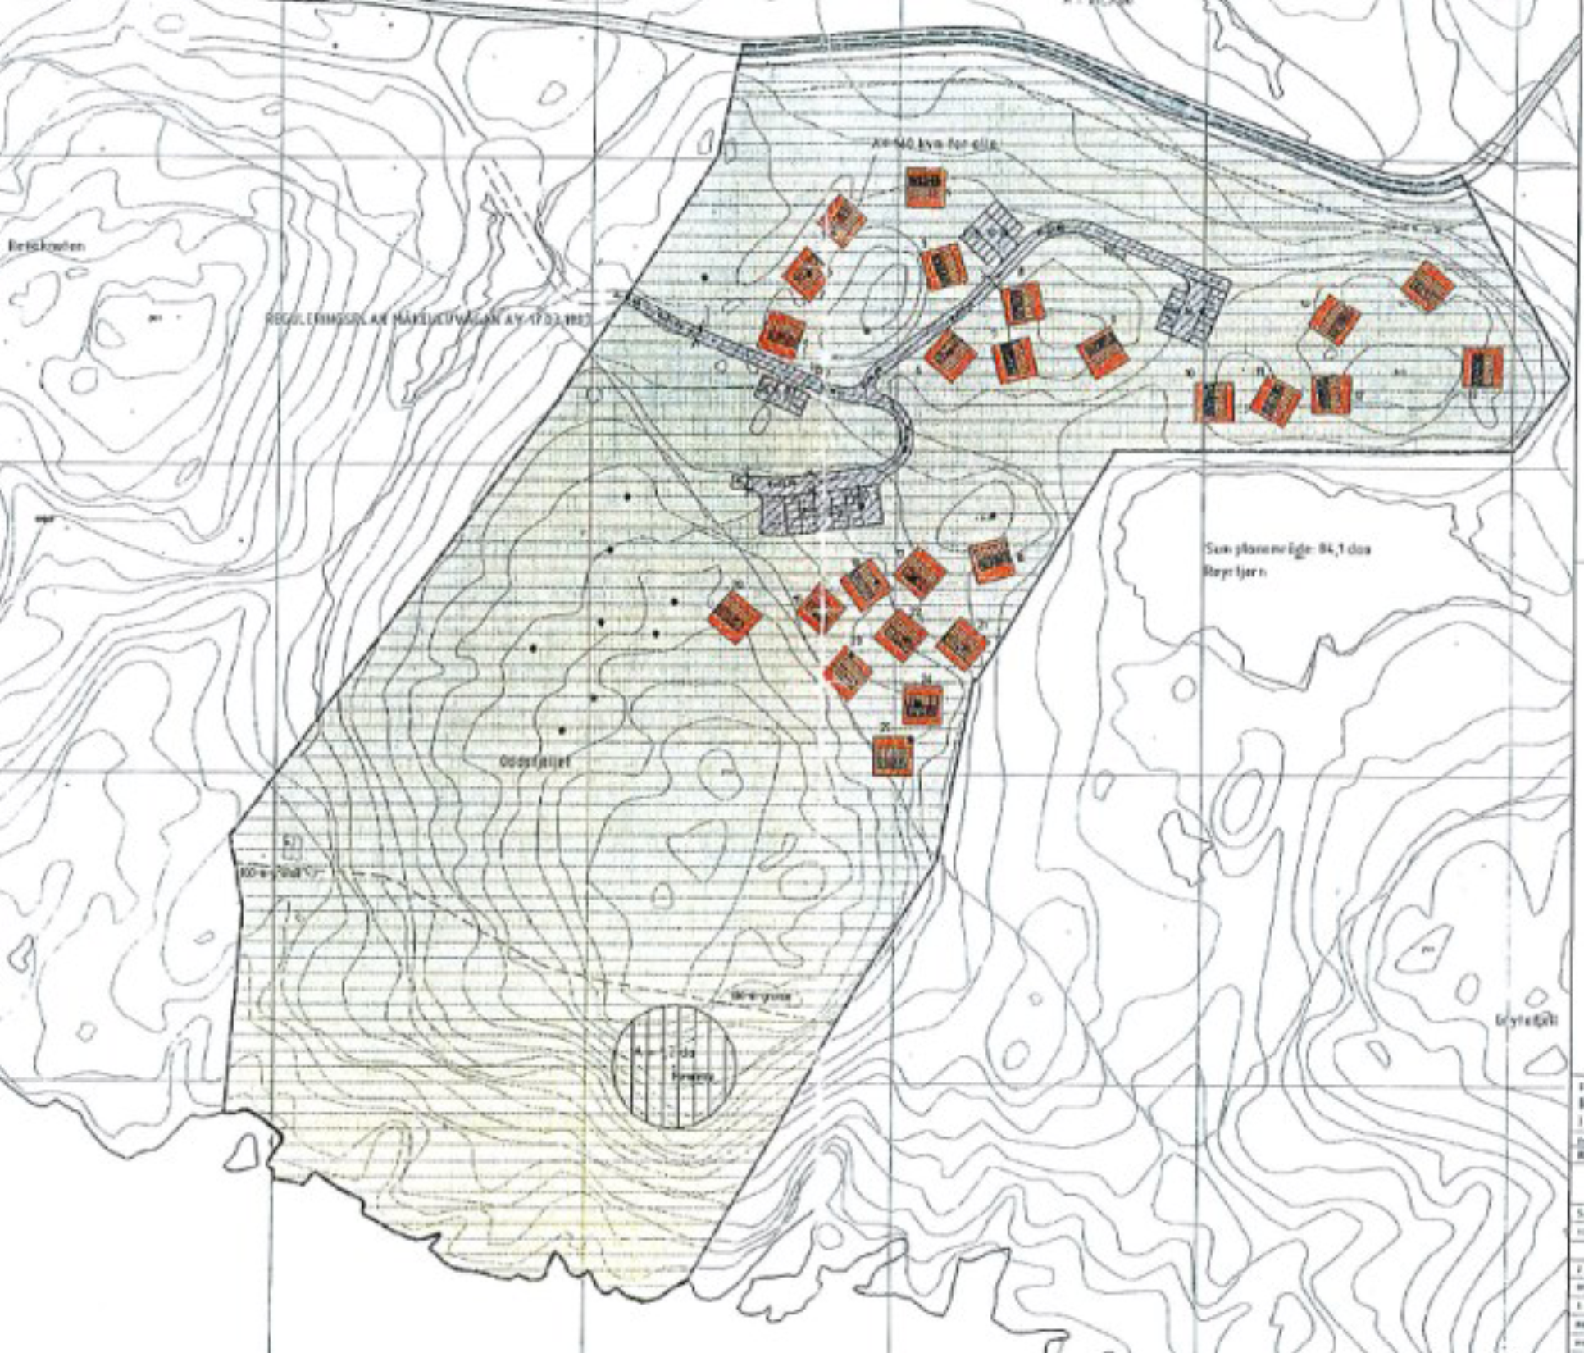

Begge disse planene vil bli erstattet av den nye planen.
Andre opplysninger / fakta i saken:
Etter 1. gangs behandling i LMT ble planen lagt ut til offentlig høring med høringsfrist 08.06.2018.
Vågan båtforening fikk etter forespørsel utvidet høringsfrist til 16.06.2018.
Ved høringsfristens utløp har det kommet inn 7 innspill:
Uttalelse fra Jane og Arne Håland datert 23.05.2018:
Feste tomt 20 på Oddsfjell. Ønsker å endre grense slik at de slipper å gå over naboeiendommen for å komme inn på sin eiendom

Vår kommentar: Ønsket er etterkommet i planforslaget som her foreligger.
Uttalelse fra Vågan båtforening, datert 14.06.2018:
Båtforeningen og de tre hyttefeltene har behov for en havn som er trygg i båtsesongen, som har kapasitet for båtforeningens medlemmer samt andre i hyttefeltene som ligger i gangavstand fra de tre hyttefeltene. Det gjør Vågan. Ved bruk av Børildsvågen eller andre alternativer må en reelt sett bruke bil. Vegen mellom de tre hyttefeltene og Børildsvågen er ikke egnet til økt trafikk eller vesentlig økning av fotgjengere. Vågan har p-plass med gangsti ned til havna for de som trenger det.

Hvis en får realisert båthavna vil dette lette tilgjengeligheten til sjø og fiskeplasser for alle hytteeierne i området og for personer med spesielle behov. Båthavna vil få støpte kaier, fiskeplasser og benker hvor folk kan samles.
Inngrepene vil ikke være vesentlig større en det som alt er berørt i dag, deler av området som er planlagt utgravd er tidligere fylt og planert. Slik båthavna fremstår i dag, fremstår den mer som et anleggsområde enn båthavn. Båthavna vil i liten grad få innsyn fra havet da moloen vil skjule det meste av denne. Moloen vil ikke bli noe nytt fremmedelement da denne vil være en naturlig fortsettelse av de fylte eller lødde veiskjæringene som i dag går langs hele sjøen og ender opp i den eksisterende båthavna.
Det har vært kontakt mellom båtforeningen og Stavanger Maritime Museum vedrørende eventuelle undersøkelser av havbunnen. Museet vil komme tilbake til dette når eventuelt iverksettelsessøknad skal behandles. Det er ikke sikkert at Museet vil kreve slike undersøkelser, det vil avhenge bla. av dybde og havbunnens beskaffenhet.

Båtforeningen har lagt ved illustrasjonsbilder som viser hvordan området ser ut i dag og hvordan den planlagte båthavna vil bli seende ut.

Vår kommentar: Illustrasjonene er forelagt Fylkesmannen som på bakgrunn av dette har trukket sin innsigelse til båthavna.
Uttalelse fra Jostein Elle datert 13.06.2018:
«En ny båthavn vil være viktig i forhold til båtplasser, men også være med å forskjønne hele området i Vågan. Avstand fra hyttene til båtplassene er og et viktig moment.
Ved ny båthavn vil parkeringsplasser inne i hyttefeltene med gangvei ned til båtplassene bli en realitet. Sikker og god adkomst. Skal en gå fra hyttefeltene til Børildsvågen havn må en gå på fylkesvei 33 langs sjøen, som er mye trafikkert og til dels smal og svingete.
I dag ser en at hytteeierne som leier båtplass i Børildsvågen bruker mye bil. Dårlig tilrettelagt
parkering i Børilsvågen.
Har forstått det slik at det foreligger mye planer om hus og hyttebygging i Nesvåg. Mitt tips er at vi trenger begge båthavnene hvis det skal være nok båtplasser til alle hus og fritidseiere i
Nesvåg/Vågan.»

Vår kommentar: Tatt til orientering
Uttalelse fra Rogaland fylkeskommune, datert 01.06.2018:
ID 34563 er i planen som er på offentleg ettersyn lagt inn som hensynssone c) H570_1 med bestemmelse. Dette er ikke korrekt markering av et automatisk freda kulturminne, og planbestemmelsene er heller ikke i tråd med i brev datert 18.04.2017.
På bakgrunn av feil bruk av hensynssonar i plankartet og ikke tilstrekkelige bestemmelser knytta til disse (jf. §8 i reguleringsbestemmingane), fremmer
Fylkesrådmannen administrativ innsigelse til planen.
Innsigelsen kan frafalles dersom en retter opp markeringene i plankartet og planbestemmelsene i som de beskriver.
Det må i tillegg reguleres inn en vernesone på 50 meter rundt hensynssone 11-8d.
Planen må sendes ut på ny begrensa høring med de endringer/oppdateringer som er beskrevet i uttalelsen.

Vår kommentar: Plankartet er revidert og oversendt kulturminnemyndigheten, Rogaland Fylkeskommune. De ga i brev datert, 27.03.2019 tilbakemelding om at det fortsatt er noen ting som må endres i plankartet før de kan trekke sin innsigelse. Saksbehandler har vært i kontakt med plankonsulent for å få dette rettet opp før planen ble sendt til politisk behandling. Plankonsulenten er dessverre sykmeldt og får ikke ordnet dette innen fristen, men skal se på det så fort han er tilbake i arbeid. Når plankartet er rettet opp må det forelegges Rogaland Fylkeskommune for endelig gjennomsyn før de kan trekke innsigelsen. Dette skal ordnes før planen blir kunngjort.
Uttalelse fra Fylkesmannen i Rogaland, miljøvernavdelingen, datert 05.06.2018:
Fylkesmannen fremmer innsigelse til den foreslåtte småbåthavna, med henvisning til deres uttalelse i forbindelse med planoppstart: «Det kan ikke påregnes mer naturinngrep og byggverk/byggetiltak i 100 m-sonen mot sjø, enn det som ligger inne i gjeldende planer»
Tiltaket vil gi store skjæringer som vil ligge eksponert til fra sjøen. I 100-metersbeltet langs sjø skal det som framgår av PBL § 1-8 tas særlig hensyn til natur- og kulturmiljø, friluftsliv, landskap og andre allmenne interesser. Den foreslåtte småbåthavna bryter med dette.

Vår kommentar: Sokndal kommune oversendte illustrasjoner utarbeidet av Vågan båtforening som viser hvordan havna ser ut i dag småbåthavna er tenkt utført i brev den 11.01.2019. På bakgrunn av dette trakk Fylkesmannen sin innsigelse i brev datert 24.01.2019. Fylkesmannen vurderte terrenginngrepet til mer skånsomt enn de først antok. De har likevel faglig råd om at ledig kapasitet i eksisterende småbåthavner i området benyttes framfor nye inngrep i strandsonen.
Uttalelse fra Statens vegvesen, Region vest, datert 19.06.2018:
Statens vegvesen har følgende merknader:
- Ved utarbeiding av ny reguleringsplan skal veganlegget utformes iht. gjeldende håndbøker. Hvis ikke må det søkes om fravik.
- Kryss og avkjørsler mot fv. 33 skal være regulert iht. krav i gjeldende håndbøker.
Kurveradius og siktlinjer skal påtegnes plankartet og målsettes. Vegformålene må ikke bygges iht. planen omgående, men ved behov for utbedring er nødvendig areal sikret.
- Dersom det skal være kjøreatkomst mellom fv. 33 og båthavnen, for ev. frakt av båter
m.m., må avkjørselen reguleres iht. gjeldende krav og påtegnes plankartet.
- Byggegrensen langs fv. 33 skal være 15 meter gjennomgående. Dette må korrigeres på plankartet i felt BFR1.
- Det må reguleres inn et 3 meter bredt belte langs fv. 33 med formålet «annen veggrunn grøntareal». Arealet skal sikre mulighet for drift og vedlikehold og ev. framtidig vegutbedring. Formålet må tas med i tegnforklaringen.

Vår kommentar: Ivaretatt i revidert planforslag.
Uttalelse fra Kystverket, datert 14.06.2018:
Kystverket har utfra en havne- og farvannsmessig vurdering ikke merknader til de areal disponeringer som er gjort i sjø i planforslaget. Det er viktig at tiltak som planlegges etablert må prosjekteres og dimensjoneres slik at de tåler den belastningen som de kan bli påført i farvannet. De har merket seg at det i planbestemmelsen pkt. 3.3.3 fremgår at «Småbåthavnen skal prosjekteres av firma med fagkompetanse inne marin prosjektering»

Vår kommentar: Tatt til orientering

Saksbehandlers vurderinger:
Ved 1. gangs behandling av planforslaget var administrasjonen av den oppfatning til den planlagte småbåthavna at: «I 2006 ble det vedtatt en reguleringsplan for Måkehei/Børildsvågen. Der er det innregulert et småbåtanlegg med inntil 100 båtplasser.
Dette anlegget er i umiddelbar nærhet til det aktuelle planområdet, og bør derfor uten problem kunne benyttes av båteiere i Måkehei/Vågan og Oddsfjell/Revaknuten. Når dette anlegget har stor ledig kapasitet i dag, er det umulig for administrasjonen å innstille positivt for de tiltak som beskrives for området BSS1»
Fylkesmannen var også enig med administrasjonen og kom følgelig med innsigelse til det planlagte småbåtanlegget. Vågan båtforening har som følge av dette kommet med gode illustrasjoner som viser at småbåthavna vil gi et langt mer skånsomt terrenginngrep enn først antatt. Fylkesmannen har på bakgrunn av dette trukket sin innsigelse.
Jostein Elle har i sitt høringsinnspill datert 13.06.18 uttalt følgende: «Ved ny båthavn vil parkeringsplasser inne i hyttefeltene med gangvei ned til båtplassene bli en realitet. Sikker og god adkomst. Skal en gå fra hyttefeltene til Børildsvågen havn må en gå på fylkesvei 33 langs sjøen, som er mye trafikkert og til dels smal og svingete.
I dag ser en at hytteeierne som leier båtplass i Børildsvågen bruker mye bil. Dårlig tilrettelagt parkering i Børildsvågen.»
Vågan båtforening har i sitt høringsinnspill datert 04.06.18 også poengtert trafikksituasjonen langs fv. 33, i forhold til småbåtanlegget i Børildsvågen.
Saksbehandler ser at dersom fritidsboligene innenfor planområdet skal benytte småbåthavna i Børildsvågen vil dette bidra til økt trafikk på fv. 33. Slik dagens standard på denne veien er, vil det i perioder kunne bidra til økt belastning på en vei som ikke er tilpasset dagens trafikk.
På bakgrunn av illustrasjonene som ble utarbeidet, innkommende innspill og Fylkesmannens beslutning om å trekke sin innsigelse til båthavna, har administrasjonen v/ Rådmannen besluttet å fremme planforslaget for 2.gangs behandling med småbåthavna.
Saksbehandler vil understreke at de tiltak som kreves i forbindelse med etablering av småbåthavna med tilhørende molo, må være godkjent av aktuell myndighet etter Forurensingsloven og Havne- og farvannsloven før tiltaket kan igangsettes. Rådmannens innstilling er derfor en endring av § 3.3.6 i bestemmelsene der følgende legges til: Før tiltaket kan igangsettes må det foreligge tillatelse etter Forurensingsloven.
Forholdet til Havne- og farvannsloven blir ivaretatt av § 3.3.8.

Konsekvenser for helse, miljø og sikkerhet (herunder konsekvenser for folkehelsen):
Ingen kjente negative konsekvenser.
Naturmangfoldsloven, vurdering etter § 7:
Naturmangfoldloven fastsetter at prinsippene i §§ 8 til 12 skal legges til grunn som retningslinjer ved utøving av offentlig myndighet og ved forvaltning av fast eiendom.
Vurderingene skal fremgå av beslutningen.
Søk i Naturbase kart har ikke avdekket registreringer av områder eller arter som det må tas hensyn til etter Naturmangfoldsloven.

Alternativt forslag til vedtak:
Med hjemmel i Plan- og bygningslovens § 12-12 vedtas Detaljregulering for Måkehei/Vågan og Oddsfjell/Revaknuten, gnr. 82 bnr. 4 samt del av bnr. 2 – PlanID 2016001.
- Plankart datert 04.04.2017, revidert 13.03.1019
- Planbestemmelser datert 19.06.2017, revidert 26.02.2019
- Planbeskrivelse datert, 19.06.2017
Med følgende endringer:
- …………….
- …………….
- …………….

